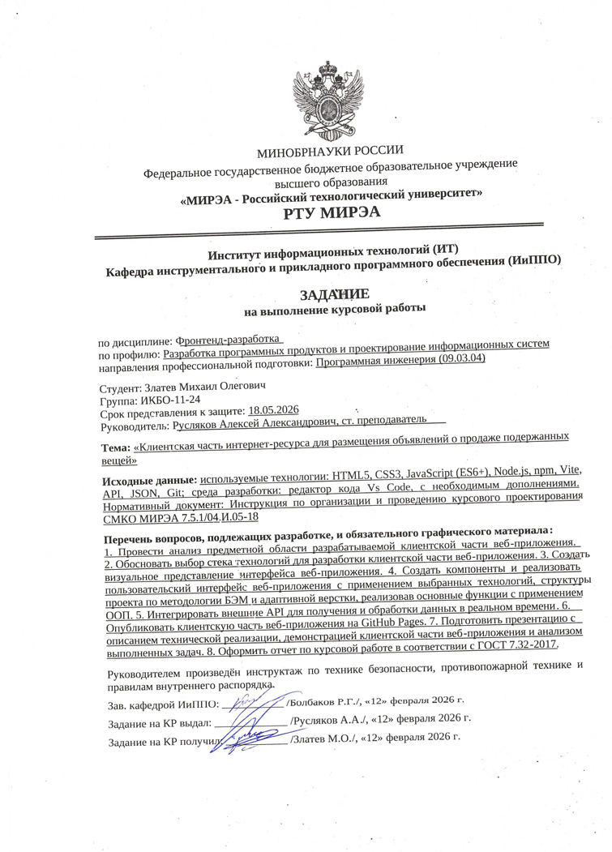



РЕФЕРАТ
Златев М., Клиентская часть веб-приложения «Барахолка» для размещения и просмотра объявлений о продаже подержанных вещей / Златев М. - М.: РТУ МИРЭА, ИИТ, кафедра ИиППО, 2026. - Отчёт 47 с., 0 кн., 0 рис., 0 лист., 11 источн., 0 прил.
Объектом исследования является разработка адаптивной клиентской части одностраничного веб-приложения «Барахолка», обеспечивающего публикацию пользовательских объявлений о продаже подержанных вещей, их просмотр, фильтрацию по категориям и текстовый поиск, а также конвертацию цен в актуальные валюты на основании данных внешнего API.
Цель работы - создание функционального и эргономичного клиентского веб-приложения «Барахолка», оптимизированного под требования современного UX/UI, реализующего полный цикл взаимодействия пользователя с объявлением (создание, просмотр, удаление) и построенного на актуальных инструментах фронтенд-разработки без применения сторонних фреймворков.
Методы выполнения работы включают использование современных веб-технологий: HTML5, CSS3 и JavaScript (ES6+) с применением объектно-ориентированного и модульного подхода. Для структурирования стилей использована методология БЭМ с системой CSS Custom Properties (дизайн-токенов), а для хранения пользовательских данных на стороне клиента - Web Storage API (localStorage).
В результате работы было создано одностраничное веб-приложение (SPA) с адаптивным дизайном, включающее следующие элементы:
- Хеш-маршрутизатор клиентской стороны, обеспечивающий переключение между страницами списка объявлений, карточки объявления и формы публикации без перезагрузки документа;
- Форма подачи объявления с клиентской валидацией полей (заголовок, цена, город, категория, состояние, описание, ссылка на фотографию) и формированием уникальных идентификаторов через Web Crypto API;
- Подсистема постоянного хранения объявлений на стороне клиента с использованием localStorage и автоматической инициализацией стартового набора данных при первом запуске;
- Динамическая фильтрация объявлений по категории и полнотекстовый поиск по заголовку и описанию с частичным перерендером списка без сброса фокуса поля ввода;
- Мультивалютный модуль отображения цены (RUB / USD / EUR / CNY), реализованный через интеграцию с внешним open.er-api.com API для получения актуальных курсов валют в реальном времени с автоматическим обновлением раз в пять минут и резервными значениями на случай сетевого сбоя;
- Карточка объявления с детальным описанием, метаинформацией, индикатором давности публикации и возможностью удаления через подтверждающий диалог;
- Адаптивная сетка карточек на CSS Grid с автоматической перестройкой колонок и единая дизайн-система на CSS-переменных.
Область применения: разработка клиентских частей классифайдов, маркетплейсов и досок объявлений малых и средних масштабов, учебных и демонстрационных SPA-проектов, а также прототипов коммерческих веб-сервисов с упором на минимальный вес сборки, высокую производительность и независимость от сторонних библиотек.
В рамках учебного процесса дальнейшее развитие проекта не прогнозируется. Основной целью работы было освоение технологий и методов разработки клиентских веб-приложений с применением современных стандартов индустрии. Проект завершён в установленном формате, и его дальнейшее расширение или доработка не планируются.

СОДЕРЖАНИЕ
СОДЕРЖАНИЕ 6
ТЕРМИНЫ И ОПРЕДЕЛЕНИЯ 7
ПЕРЕЧЕНЬ СОКРАЩЕНИЙ И ОБОЗНАЧЕНИЙ 9
ВВЕДЕНИЕ 10
1. Анализ предметной области 12
1.1 Общая характеристика предметной области 12
1.2 Анализ целевой аудитории и пользовательских сценариев 13
1.3 Обзор и анализ существующих решений (аналогов) 14
1.4 Формирование требований к интерфейсу веб-приложения 15
2. Обоснование выбранного стека технологий 16
2.1 HTML5 и CSS3 16
2.2 JavaScript (ES6+) и Web API браузера 17
2.3 Инструментарий разработки и сборки проекта: Node.js, npm и Vite 18
2.4 Среда разработки и инструменты анализа кода 20

ТЕРМИНЫ И ОПРЕДЕЛЕНИЯ
Термин | Определение
CSS3 | Третья версия каскадных таблиц стилей, используемая для визуального оформления, стилизации и анимации веб-страниц.
Figma | Кроссплатформенный графический онлайн-редактор, предназначенный для проектирования пользовательских интерфейсов (UI) и создания интерактивных прототипов.
Git | Распределённая система управления версиями, используемая для отслеживания истории изменений в исходном коде при разработке программного обеспечения.
GitHub Pages | Сервис хостинга статических веб-сайтов, предоставляемый платформой GitHub для публикации проектов непосредственно из репозитория.
HTML5 | Пятая версия стандартизированного языка гипертекстовой разметки, используемая для структурирования и семантического представления содержимого веб-страниц.
Visual Studio Code | Легковесная интегрированная среда разработки (IDE) от компании Microsoft, предоставляющая редактор кода с подсветкой синтаксиса, средствами отладки и поддержкой плагинов.
Vite | Современный инструмент сборки фронтенд-проектов, обеспечивающий высокую скорость запуска локального сервера разработки и глубокую оптимизацию кода для финальной публикации.
Адаптивный веб-дизайн | Подход в веб-разработке, гарантирующий корректное отображение, масштабирование и функционирование интерфейса на устройствах с различными разрешениями экранов.
Асинхронный запрос | Метод обмена данными с внешним сервером (например, с помощью интерфейса Fetch API) в фоновом режиме, не требующий полной перезагрузки веб-страницы.
БЭМ | Методология компонентной веб-разработки, созданная компанией «Яндекс», обеспечивающая создание масштабируемого, независимого и легко поддерживаемого CSS-кода.
Веб-приложение | Клиент-серверное программное приложение, логика которого распределена между сервером и устройством пользователя, работающее через веб-браузер.
Заголовок сайта (Хедер / Header) | Верхняя структурная часть веб-страницы, содержащая ключевые элементы глобальной навигации, логотип и призывы к действию (CTA).
Интерактивные элементы | Функциональные компоненты веб-интерфейса, реагирующие на действия пользователя (кнопки, слайдеры, модальные окна, выпадающие списки).
Клиентская часть (Фронтенд) | Часть архитектуры веб-приложения, выполняемая в браузере пользователя, отвечающая за визуальное представление и обработку пользовательского ввода.

ПЕРЕЧЕНЬ СОКРАЩЕНИЙ И ОБОЗНАЧЕНИЙ
В настоящем отчёте применяют следующие сокращения и обозначения:
БЭМ - Блок, Элемент, Модификатор (методология веб-разработки);
API -Application Programming Interface (программный интерфейс приложения);
CSS - Cascading Style Sheets (каскадные таблицы стилей);
DOM - Document Object Model (объектная модель документа);
ES - ECMAScript (стандарт скриптового языка программирования);
HTML - HyperText Markup Language (язык гипертекстовой разметки);
HTTP - HyperText Transfer Protocol (протокол передачи гипертекста);
IDE - Integrated Development Environment (интегрированная среда разработки);
JS - JavaScript (скриптовый язык программирования);
JSON - JavaScript Object Notation (текстовый формат обмена данными);
REST - Representational State Transfer (архитектурный стиль программных интерфейсов);
SPA - Single Page Application (одностраничное веб-приложение);
UI - User Interface (пользовательский интерфейс);
URL - Uniform Resource Locator (унифицированный указатель ресурса);
UUID - Universally Unique Identifier (универсальный уникальный идентификатор);
UX - User Experience (пользовательский опыт).

ВВЕДЕНИЕ
В современных условиях цифровизации сферы потребительского рынка и развития C2C-сегмента электронной коммерции онлайн-сервисы частных объявлений занимают ключевое место в обороте подержанных товаров между физическими лицами. Клиентская часть (фронтенд) подобного веб-приложения выступает основным инструментом взаимодействия пользователя с системой: именно она определяет удобство публикации объявления, скорость поиска нужного товара и в конечном счёте - вероятность совершения сделки. Без продуманного UI-дизайна, отзывчивого интерфейса, корректной валидации пользовательского ввода и адаптивного отображения на любых устройствах построение конкурентоспособной доски объявлений невозможно.
Целью данной курсовой работы является проектирование и разработка адаптивной клиентской части одностраничного веб-приложения «Барахолка», предназначенного для публикации, просмотра и поиска объявлений о продаже подержанных вещей между частными пользователями. В процессе создания интернет-ресурса применялся современный стек веб-технологий (HTML5, CSS3, JavaScript ES6+), компонентный подход на базе методологии БЭМ с использованием системы CSS Custom Properties (дизайн-токенов) и сборщик модулей Vite, что позволило реализовать лёгкий, масштабируемый и интуитивно понятный интерфейс без применения сторонних UI-фреймворков.
Разрабатываемый продукт представляет собой одностраничное веб-приложение (SPA) с хеш-маршрутизацией клиентской стороны, включающее каталог объявлений с динамической фильтрацией по категории и полнотекстовым поиском, детальную карточку объявления с метаинформацией и подтверждающим диалогом удаления, форму публикации с клиентской валидацией полей и формированием уникальных идентификаторов через Web Crypto API, а также мультивалютный модуль отображения цены с интеграцией внешнего open.er-api.com API для получения актуальных курсов валют в реальном времени. Постоянное хранение пользовательских данных реализовано на стороне клиента средствами Web Storage API (localStorage), что обеспечивает работоспособность приложения без серверной части.
Для достижения поставленной цели в работе решаются следующие задачи:
- анализ предметной области электронных досок объявлений и проектирование визуального интерфейса с учётом эвристик юзабилити;
- обоснование выбора применяемых технологий и архитектурных решений для построения SPA без серверной части;
- программная реализация адаптивной клиентской части веб-приложения с интеграцией хеш-маршрутизатора, формы публикации, подсистемы хранения и внешнего API курсов валют;
- финальная сборка средствами Vite, тестирование адаптивности интерфейса и публикация разработанного интернет-ресурса на GitHub Pages.
При выполнении курсовой работы применялись методы системного анализа, графического прототипирования интерфейса, а также практические приёмы модульной фронтенд-разработки с использованием нативных ECMAScript-модулей. Основой послужили официальная техническая документация консорциумов W3C и WHATWG к веб-стандартам HTML, CSS и JavaScript, спецификации Web Storage API, Fetch API и Web Crypto API, знания, полученные в ходе самостоятельного изучения, а также материалы профильных учебных дисциплин по фронтенд-разработке.

Анализ предметной области

Общая характеристика предметной области
Рынок электронной коммерции в сегменте C2C, к которому относятся доски частных объявлений и сервисы перепродажи подержанных вещей, является одним из наиболее динамично развивающихся направлений интернет-торговли. По данным отраслевых исследований, объём российского ресейл-сегмента ежегодно растёт на 15-20%, а более 65% пользователей онлайн-сервисов хотя бы раз совершали сделки с подержанными товарами через специализированные веб-платформы.
Доски объявлений занимают устойчивые позиции в структуре отечественного интернет-рынка благодаря универсальности, низкому порогу входа и широкому ассортименту - от электроники и одежды до мебели и автотранспорта. Веб-приложение «Барахолка», для которого разрабатывается клиентская часть, ориентировано на массовый сегмент частных пользователей, осуществляющих сделки купли-продажи без посредников. В таком формате наличие лёгкого и интуитивно понятного интерфейса является ключевым элементом удержания аудитории.
Клиентская часть подобного веб-сервиса должна решать несколько критически важных задач: предоставлять удобную форму публикации объявления, обеспечивать быстрый просмотр каталога с фильтрацией по категориям и текстовым поиском, формировать наглядную карточку товара с фотографией, ценой и метаинформацией, а также поддерживать корректное отображение на устройствах любых разрешений. Качественно реализованная клиентская часть напрямую влияет на конверсию посетителей в активных пользователей сервиса.

Анализ целевой аудитории и пользовательских сценариев
Основной целевой аудиторией веб-приложения «Барахолка» являются интернет-пользователи в возрасте от 18 до 45 лет с разным уровнем дохода: студенты, молодые специалисты, семьи с детьми, а также частные коллекционеры и сторонники осознанного потребления. Эта аудитория активно использует смартфон как основной инструмент онлайн-покупок, ценит скорость взаимодействия с сервисом и ожидает от доски объявлений минимального количества шагов для совершения целевого действия - публикации или поиска товара.
На основании этих характеристик были выделены типичные пользовательские сценарии:
- Сценарий «Поиск товара». Пользователь заходит на сайт с конкретной целью - найти подходящий товар по заданным параметрам. Ему необходим быстрый каталог с возможностью фильтрации по категории и текстового поиска по заголовку и описанию, а также наглядное представление результатов в виде карточек с изображением, ценой и кратким описанием.
- Сценарий «Подача объявления». Пользователь хочет продать собственную вещь и заходит на сайт для публикации нового объявления. Ему требуется простая и понятная форма с минимальным числом обязательных полей (заголовок, цена, город, категория, состояние, описание), валидацией ввода и подтверждением успешной публикации. Весь процесс не должен занимать более одной-двух минут.
- Сценарий «Изучение карточки товара». Пользователь, заинтересовавшийся объявлением из списка, открывает его детальное представление для принятия решения о покупке. Ему необходимо увидеть полное изображение, развёрнутое описание, метаинформацию о состоянии, городе и давности публикации, а также ориентировочную цену в удобной для себя валюте.
- Сценарий «Управление собственными объявлениями». Пользователь, ранее опубликовавший товар, возвращается на сайт для просмотра или удаления своего объявления. Действие удаления должно сопровождаться подтверждающим диалогом для защиты от случайных потерь данных.
Для обеспечения комфортного прохождения этих сценариев интернет-ресурс должен отвечать строгим требованиям современного UX/UI-дизайна: иметь интуитивно понятную навигацию, не перегружать пользователя избыточной информацией и корректно отображаться на любых типах устройств (смартфоны, планшеты, десктопы), так как значительная часть аудитории просматривает доски объявлений и публикует товары с мобильных устройств.

Обзор и анализ существующих решений (аналогов)
Для выявления удачных практик и типичных недостатков перед началом разработки был проведён анализ существующих сервисов C2C-объявлений. Были выделены три категории решений:
- Крупные универсальные площадки (Avito, Юла). Преимущество - широкая аудитория и развитая инфраструктура (рейтинги, доставка, чаты), недостаток - перегруженный интерфейс, обилие рекламы и навязчивые предложения платных услуг продавцам.
- Нишевые тематические доски (Skupka, Meshok, специализированные форумы). Преимущество - однородное сообщество и фокус на конкретной товарной категории, недостаток - устаревший дизайн и слабая адаптация под мобильные устройства.
- Шаблонные конструкторы и SaaS-решения (Tilda, Shopify). Преимущество - быстрый запуск, недостаток - ограниченная гибкость, отсутствие специфической логики каталога объявлений и зависимость от платных тарифов.
Было принято решение разрабатывать самостоятельное клиентское веб-приложение, не относящееся ни к одной из перечисленных категорий, поскольку такой подход позволяет реализовать минималистичный интерфейс без рекламной нагрузки, сохранить полный контроль над структурой данных и логикой работы, а также продемонстрировать практические навыки фронтенд-разработки в рамках курсовой работы.
На основании анализа интерфейсов Avito, Юла и зарубежных аналогов (Craigslist, OfferUp) сформированы лучшие практики, применённые в проекте: представление товаров плиточной сеткой карточек, выделение цены и состояния товара контрастными бейджами, размещение фильтров и поиска в едином тулбаре над списком, а также использование лаконичной нейтральной цветовой палитры, не отвлекающей пользователя от содержимого объявлений.

Формирование требований к интерфейсу веб-приложения
На основе проведённого анализа предметной области, целевой аудитории и существующих аналогов сформирован следующий перечень требований к разрабатываемой клиентской части веб-приложения:
- наличие основных функциональных разделов: каталог объявлений, детальная карточка объявления, форма публикации нового объявления;
- возможность пользователя опубликовать собственное объявление через интерактивную форму с клиентской валидацией обязательных полей (заголовок, цена, город, категория, состояние, описание);
- реализация фильтрации каталога по категориям и текстового поиска по заголовку и описанию объявления;
- реализация хеш-маршрутизации (#/, #/ad/:id, #/new) для навигации между страницами без перезагрузки и поддержки прямых ссылок на конкретные объявления;
- сохранение пользовательских объявлений в локальном хранилище браузера (Web Storage API) с обеспечением их доступности между сессиями;
- интеграция внешнего API для получения актуальных курсов валют и возможности переключения отображаемой цены между рублём, долларом и евро в реальном времени;
- модальное подтверждение операции удаления объявления для защиты от случайных потерь данных;
- адаптивная вёрстка с поддержкой устройств от 320 пикселей шириной экрана, планшетов и десктопов с использованием медиазапросов и гибких сеток CSS Grid и Flexbox;
- соответствие интерфейса принципам современного UX/UI-дизайна: семантическая разметка HTML5, единая система дизайн-токенов, доступная цветовая контрастность;
- публикация финальной сборки на GitHub Pages в виде статического веб-приложения, доступного по уникальному URL.

2. Обоснование выбранного стека технологий

2.1 HTML5 и CSS3
Основу клиентской части веб-приложения «Барахолка» составляют HTML5 и CSS3 - стандарты W3C, поддерживаемые всеми актуальными браузерами без сторонних библиотек.
HTML5 используется для построения семантической структуры страниц: <header>, <main>, <section>, <article>, <footer> применяются вместо универсального <div>, что улучшает читаемость кода и работу со средствами специальных возможностей. Дополнительно задействованы возможности HTML5-форм: атрибуты type="number", required, minlength, элементы <select> и <textarea>, а также атрибут novalidate, передающий управление валидацией клиентскому JavaScript.
CSS3 решает в проекте три задачи: формирует визуальное оформление (типографику, цвета, скругления, состояния hover и focus); реализует адаптивную раскладку через модули CSS Grid (двумерные сетки карточек и формы) и Flexbox (одномерные компоненты - шапка, тулбар, группы кнопок); обеспечивает единую дизайн-систему через CSS-переменные в селекторе :root, что упрощает повторное использование значений и потенциальную смену темы.
Совместное применение HTML5 и CSS3 позволяет получить лёгкое веб-приложение без зависимости от тяжёлых фреймворков.

2.2 JavaScript (ES6+) и Web API браузера
JavaScript в проекте отвечает за всю интерактивную логику: маршрутизацию, рендеринг страниц, работу с хранилищем, валидацию формы и обращение к внешнему API. Используется современный стандарт ES6+ с модульной системой ECMAScript Modules (import/export), что позволяет разделить код на изолированные единицы и подключать сторонние библиотеки через npm.
Из возможностей ES6+ в проекте применяются: стрелочные функции, деструктуризация объектов и массивов, шаблонные строки, оператор расширения (...), асинхронные функции async/await для работы с сетевыми запросами, методы массивов map, filter, find. Такой набор средств обеспечивает компактный и декларативный стиль кода без необходимости использовать сторонние утилитные библиотеки.
Помимо самого языка, активно задействованы встроенные Web API браузера:
- DOM API - для динамического построения и обновления интерфейса (document.querySelector, createElement, addEventListener);
- Web Storage API (localStorage) - для сохранения пользовательских объявлений между сессиями без серверной части;
- Fetch API - для асинхронного получения курсов валют с внешнего сервиса;
- History API и событие hashchange - для реализации клиентской хеш-маршрутизации без перезагрузки страницы;
- Web Crypto API (crypto.randomUUID) - для генерации уникальных идентификаторов объявлений.
Выбор «чистого» JavaScript без фреймворков (React, Vue) обусловлен учебным характером работы: задача состоит в демонстрации понимания базовых механизмов работы браузера, а не в освоении абстракций конкретной библиотеки. Дополнительно это исключает избыточный вес итоговой сборки и упрощает развёртывание на статическом хостинге.

2.3 Инструментарий разработки и сборки проекта: Node.js, npm и Vite
Для организации процесса разработки и подготовки итоговой сборки в проекте используются три связанных инструмента: среда выполнения Node.js, пакетный менеджер npm и сборщик Vite.
Node.js - серверная среда выполнения JavaScript на движке V8. В рамках проекта она применяется не для исполнения серверного кода, а как платформа, на которой работают все вспомогательные инструменты фронтенд-разработки (сборщики, линтеры, форматтеры). Без установленного Node.js невозможно запустить ни один современный фронтенд-тулчейн.
npm (Node Package Manager) - пакетный менеджер, поставляемый вместе с Node.js. Обеспечивает установку зависимостей, описанных в файле package.json, и предоставляет механизм скриптов (npm run dev, npm run build, npm run preview) для запуска типовых задач разработки. Все используемые в проекте библиотеки и инструменты подключаются именно через npm, что гарантирует воспроизводимость окружения на любой машине.
Vite - современный сборщик и dev-сервер, выбранный в качестве основного инструмента разработки вместо устаревших Webpack и Gulp. Vite обладает рядом ключевых преимуществ:
- Мгновенный запуск dev-сервера благодаря использованию нативных ES-модулей браузера вместо предварительной сборки всего проекта;
- Горячая перезагрузка модулей (HMR) - изменения в коде моментально отражаются в браузере без полной перезагрузки страницы и без потери состояния приложения;
- Оптимизированная production-сборка через Rollup - минификация, разделение кода, генерация хешированных имён файлов для эффективного кеширования;
- Минимальная конфигурация - для большинства проектов достаточно одного файла vite.config.js с указанием базового пути (base), что особенно удобно при публикации на GitHub Pages.
Связка Node.js + npm + Vite обеспечивает быстрый цикл разработки, удобную работу с зависимостями и готовую к развёртыванию статическую сборку в каталоге dist/.

2.4 Среда разработки и инструменты анализа кода
Основной средой разработки выбран Visual Studio Code — бесплатный кроссплатформенный редактор с открытым исходным кодом. Выбор обусловлен встроенной поддержкой JavaScript и HTML/CSS, интеграцией с Git, обширной экосистемой расширений и низким потреблением ресурсов.
Для повышения качества кода подключены вспомогательные инструменты:
– ESLint — статический анализатор JavaScript-кода. Выявляет потенциальные ошибки (необъявленные переменные, неиспользуемые импорты, недостижимый код) до запуска приложения.
– Prettier — автоматический форматтер. Приводит исходный код к единому стилю по отступам, кавычкам и длине строк, исключая ручное выравнивание.
– Git и GitHub — система контроля версий и удалённый репозиторий. Используются для фиксации изменений и последующего развёртывания проекта на GitHub Pages.
– Инструменты разработчика браузера (Chrome DevTools) — применяются для отладки JavaScript, инспектирования DOM и CSS, анализа сетевых запросов и проверки адаптивной вёрстки через эмуляцию мобильных устройств.
Такая связка обеспечивает упорядоченный процесс разработки, раннее обнаружение ошибок и единый стиль кода на протяжении всего проекта.

3. Создание визуального представления интерфейса

3.1 Текстовое описание структуры проекта
Клиентская часть веб-приложения «Барахолка» реализована в формате одностраничного сайта (Single Page Application) с клиентской хеш-маршрутизацией. В браузер загружается единственный документ index.html, а переключение между экранами выполняется средствами JavaScript без перезагрузки страницы. Информация интерфейса разделена на следующие функциональные блоки:
– Header (шапка сайта). Содержит логотип сервиса, основное меню навигации со ссылками на разделы приложения, переключатель валюты отображения цены (RUB / USD / EUR) и кнопку призыва к действию «Подать объявление».
– Тулбар каталога. Размещён в верхней части главной страницы и содержит поле текстового поиска по заголовкам объявлений, выпадающий список фильтрации по категориям товаров и переключатель сортировки (по дате публикации, по возрастанию и убыванию цены).
– Секция «Каталог объявлений». Адаптивная сетка карточек всех опубликованных товаров. Каждая карточка содержит миниатюру изображения, заголовок, цену в выбранной валюте, город размещения и индикатор состояния товара. При отсутствии результатов выводится плейсхолдер с подсказкой по сбросу фильтров.
– Секция «Детали объявления». Открывается при клике на карточку каталога. Содержит увеличенное изображение товара, полное описание, цену в выбранной валюте, метаданные (категория, состояние, город, дата публикации), кнопку возврата к каталогу и — для объявлений, созданных текущим пользователем, — кнопку удаления с модальным подтверждением.
– Секция «Создание объявления». Многополевая форма с вводом заголовка, описания, цены, города, выбором категории и состояния товара, а также загрузкой изображения. Все поля сопровождаются клиентской валидацией с выводом сообщений об ошибках непосредственно под соответствующим полем.
– Модальные окна. Используются для подтверждения удаления объявления и вывода сервисных уведомлений (успешная публикация, ошибка загрузки курсов валют).
– Footer (подвал). Содержит дублирующую навигацию, краткую информацию о проекте, ссылку на исходный код в репозитории и правовую информацию учебного характера.
Такая структура информационной архитектуры полностью покрывает выявленные ранее пользовательские сценарии — просмотр каталога, поиск нужного товара, изучение деталей и публикация собственного объявления — и обеспечивает плавную последовательность от знакомства с сервисом до целевого действия.

3.2 Утверждение единой стилистики
До начала проектирования макетов разработана дизайн-система, фиксирующая единые визуальные правила для всех экранов приложения. Это исключает разнобой оформления и обеспечивает целостное восприятие интерфейса.
Цветовая палитра построена на нейтральной основе с одним акцентным цветом. Основной фон — светло-серый (#f5f5f7), поверхности карточек — белый (#ffffff). Основной текст — тёмно-графитовый (#1d1d1f), вспомогательный — серый (#6e6e73). Акцентный цвет — насыщенный синий (#0071e3) для кнопок и активных элементов. Семантические цвета: зелёный (#34c759) для подтверждений, красный (#ff3b30) для ошибок и удаления.
Типографика основана на системном шрифтовом стеке (-apple-system, Segoe UI, Roboto, sans-serif) без загрузки внешних шрифтов. Зафиксированы четыре размера: 14, 16, 20 и 28 px — для вспомогательного текста, основного, подзаголовков и заголовков соответственно.
Сетка и отступы подчинены модулю 8 пикселей: все размеры и интервалы кратны этому значению (8, 16, 24, 32, 48 px). Максимальная ширина контентной области — 1200 px с центрированием.
Компонентные стили унифицированы: скругление углов — 12 px; тень карточек — мягкая (0 2px 8px rgba(0,0,0,0.06)); состояние hover сопровождается плавным переходом за 0.2 секунды; состояние focus обозначается синей обводкой 2 px для соответствия требованиям доступности.
Все значения вынесены в CSS-переменные в селекторе :root, что обеспечивает централизованное управление дизайн-системой и возможность быстрой смены темы без переработки компонентов.

3.3 Создание макета в среде Figma
Для создания макета выбран онлайн-редактор Figma. Это ведущий инструмент для проектирования интерфейсов в реальном времени, работающий в браузере или через десктопное приложение, поддерживающий совместную работу, систему компонентов и автолейауты, что существенно ускоряет процесс прототипирования.
Все последующие секции с изображениями представляют собой макеты, отражающие визуальное решение для всех функциональных блоков веб-приложения (см. Рисунок 3.3.1 — Рисунок 3.3.6).
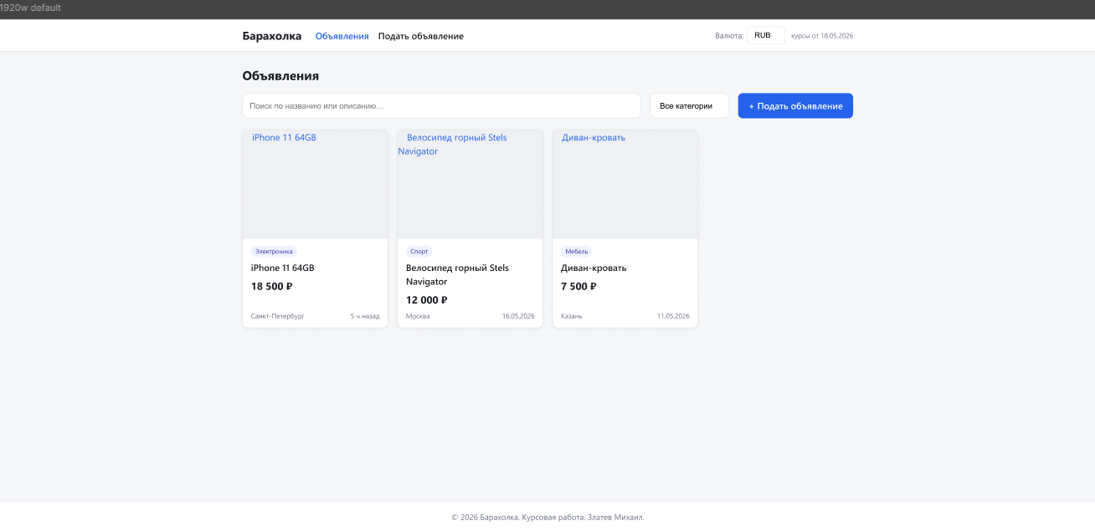
Рисунок 3.3.1 – Главная страница с тулбаром каталога и сеткой объявлений
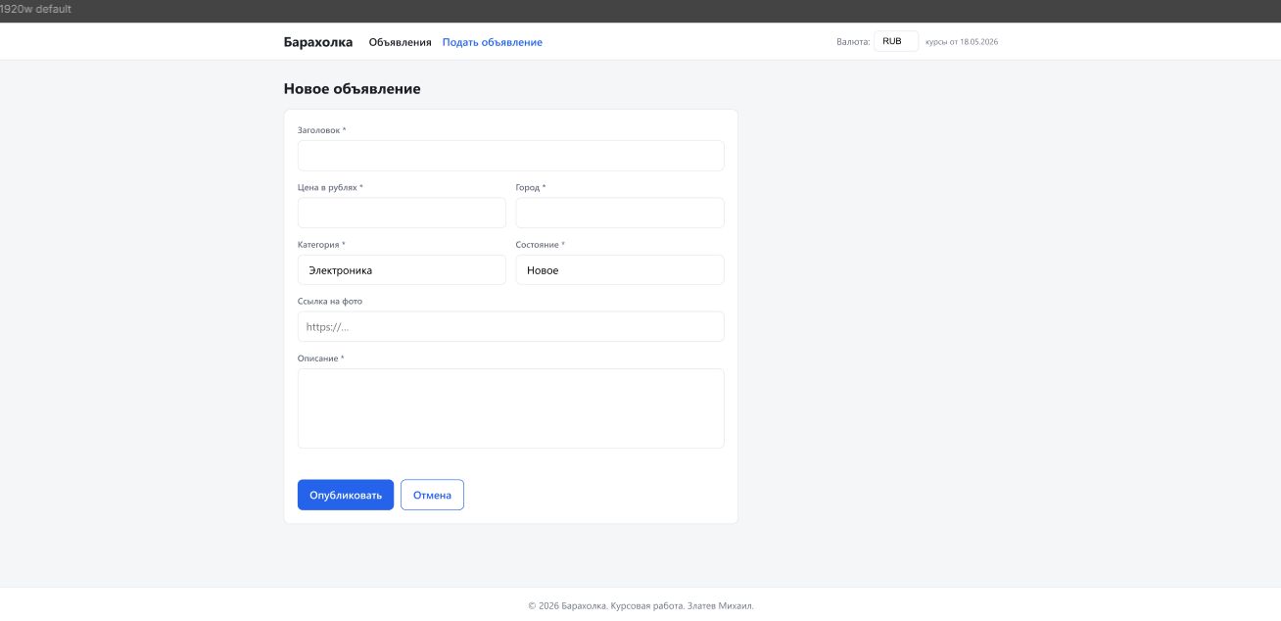
Рисунок 3.3.2 – Форма создания объявления
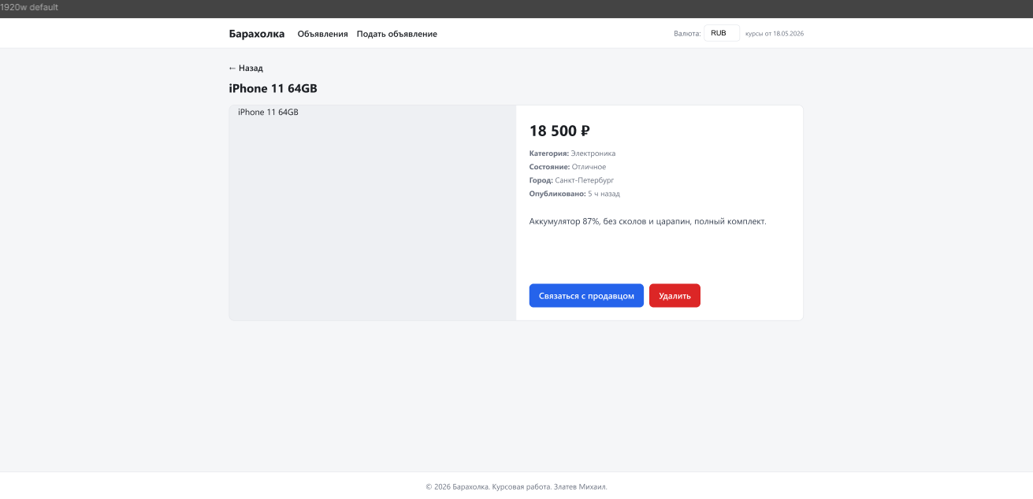
Рисунок 3.3.3 – Карточка объявления (компонент каталога)

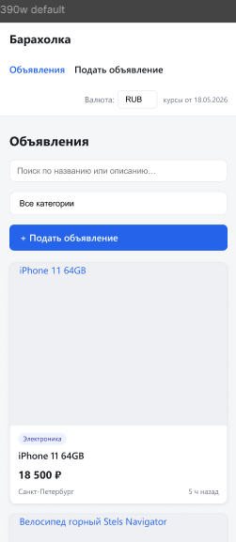
Рисунок 3.3.4 – Главная страница с тулбаром каталога и сеткой объявлений (мобильная версия)
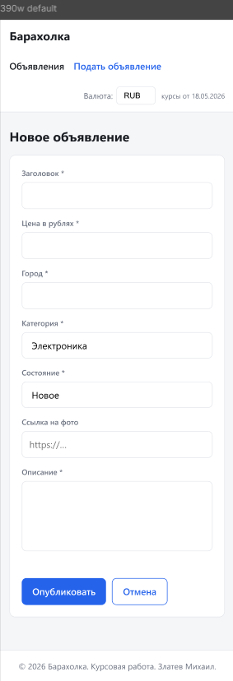
Рисунок 3.3.5 – Форма создания объявления (мобильная версия)

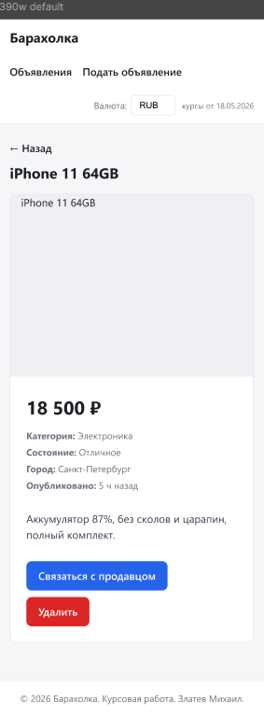
Рисунок 3.3.6 – Карточка объявления (компонент каталога, мобильная версия)

